Муниципальное бюджетное общеобразовательное учреждение
«Средняя общеобразовательная школа № 65»

Принято  решением педагогического совета протокол № 1  от «30» августа 2016г. |  | 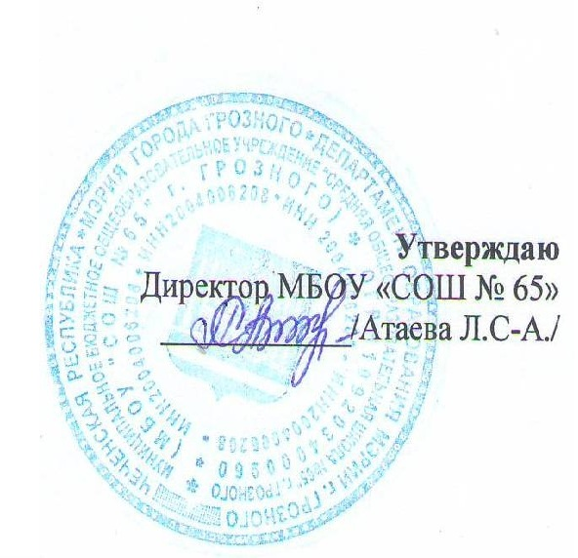  Пр№133 от 31.08. 2016г.

Положение
о добровольных пожертвованиях и целевых вносах
- Общие положения
1.1. Положение регулирует порядок привлечения, расходования и учета добровольных пожертвовании и целевых взносов физических и юридических лиц муниципальному образовательному учреждению МБОУ «(СOIII №65»
г. Грозного (далее учреждение).
1.2. Настоящее Положение разработано в соответствии с Законом Российской Федерации от 24.12.2012г. №273-Ф3 «Об образовании в РФ». Федеральным Законом от 11.08.1995г. №135-ФЗ (ред. от 23.12.2010г.) «О благотворительной деятельности и благотворительных организациях». Уставом учреждения.
1.3. Добровольные пожертвования и целевые взносы физических и юридических лиц учреждению является благотворительной деятельностью граждан и юридических лиц по добровольной, бескорыстной (безвозмездной) передаче имущества, в том числе денежных средств, а также выполнению работ, предоставлению услуг, оказанию иной поддержки.
- Цели и задачи, а также порядок привлечения добровольных пожертвований.
- Благотворительная деятельность физических и юридических лиц осуществляется в целях содействия деятельности в сфере образования. Добровольные пожертвования и целевые взносы привлекаются на обеспечение выполнения уставной деятельности учреждения.
- Добровольные пожертвования и целевые взносы физических или юридических лиц могут привлекаться учреждением только на добровольной основе.
- Физические и юридические лица вправе определять цели и порядок использования своих добровольных пожертвований и целевых взносов.
- Учреждение. МБОУ «СОШ №65» г. Грозного в том числе и управляющий совет школы вправе обратиться как в устной, так и в письменной форме к физическим и юридическим лицам с просьбой об оказании помощи учреждению с указанием цели привлечения добровольных пожертвований и целевых взносов.
2.5. Если цели добровольного пожертвования не обозначены, то они используются администрацией учреждения по согласованию с Управляющим советом на:
- реализацию программы развития учреждения;
-улучшения материально-технического обеспечения учреждения;
- ремонтно-строительные работы в учреждении;
-организацию воспитательного и образовательного процесса;
- проведение мероприятий в учреждении;
-создание интерьеров, эстетического оформления учреждения;
-благоустройство территории;
- содержание и обслуживание множительной техники;
- поощрение обучающихся;
- приобретение книг и учебно-методических пособий;
- приобретение технических средств обучения;
- приобретение мебели, инструментов и учебного оборудования;
- приобретение канцтоваров и хозяйственных материалов;
- приобретение наглядных пособий;
- приобретение средств дезинфекции;
2.6. Физические лица вправе осуществлять благотворительную деятельность индивидуально или объединившись с образованием или без образования благотворительной организации.
- Порядок приема и учета добровольных пожертвований и целевых взносов.
3.1. Добровольные пожертвования и целевые взносы могут быть переданы физическими и юридическими лицами учреждению в виде: бескорыстной (безвозмездной) передачи в собственность имущества, денежных средств, объектов интеллектуальной собственности. выполнения работ, предоставления услуг.
3.2. Добровольные пожертвования могут также выражаться в добровольном безвозмездном выполнении работ и оказании услуг (добровольческая деятельность), в том числе по ремонту, уборке помещений учреждения и прилегающей к нему территории, ведения спецкурсов. кружков, секций, оформительских и других работ, оказания помощи в проведении мероприятий, входящих в координационный план работы школы на год.
3.3. Передача добровольного пожертвования и целевого взноса осуществляется физическими лицами на основании заявления, юридическими лицами на основании договора. Договор на добровольное пожертвование может быть заключен с физическим лицом по желанию гражданина.
3.4. Добровольные пожертвования и целевые взносы в виде денежных средств перечисляются на счет учреждения. В платежном документе может быть указано целевое назначение взноса.
3.5. Добровольные пожертвования и целевые взносы, поступающие в безналичном порядке, вносятся физическими и юридическими лицами через кредитные организации, учреждения почтовой связи в установленном порядке.
3.6. Добровольные пожертвования и целевые взносы, поступающие от физических лиц в виде наличных денежных средств, также могут вносится в кассу учреждения с оформлением приходного кассового ордера.
3.7. Добровольные пожертвования и целевые взносы в виде имущества передаются по акту приема-передачи, который является неотъемлемой частью договора пожертвования.
3.8. Стоимость передаваемою имущества, вещи или имущественных прав определяются сторонами договора.
- Порядок расходования добровольных пожертвований.
4.1. Распоряжение привлеченными добровольными пожертвованиями и целевыми взносами осуществляет руководитель учреждения в соответствии с утвержденной сметой, согласованной с управляющим советом школы.
4.2. Расходование привлеченных средств учреждением должно производиться строго в соответствии с целевым назначением добровольного пожертвования и целевою взноса, определенном физическими или юридическими лицами либо управляющим советом МБОУ «COIII №65» г. Грозного.
5. Ответственность и обеспечение контроля расходований добровольных пожертвований.
5.1. Управляющим советом школы осуществляется контроль за переданными учреждению добровольными пожертвованиями и целевыми взносами.
5.2. При привлечении добровольных пожертвований и целевых взносов учреждение обязано ежегодно представлять письменные отчеты об использовании средств управляющему совету и родительской общественности.

